Preparazione

Per questa attività, serve uno spazio libero tipo salone, palestra o aula capiente con i banchi spostati sui bordi. Servono poi 36 cerchi hula-hoop (se non ne avete a sufficienza, potete sostituirli con delle X o dei quadrati tracciati sul pavimento della palestra con del nastro adesivo colorato). I cerchi vanno disposti formando un quadrato 6 x 6 come nelle mappe della terzultima pagina. Ciascuna riga va contrassegnata con un numero da 1 a 6 scritto su dei fogli di carta fissati a terra con nastro adesivo. Allo stesso modo le colonne vanno contrassegnate con le lettere da A a F.

Per ciascun bambino serve poi un distintivo con due orecchie (applicabile, ad esempio, sull’abito con una molletta) e un distintivo con una bocca che parla (riportati nell’ultima pagina, stampabili e ritagliabili), che l’insegnante consegnerà al momento opportuno.

Consegna

L’insegnante invita i bambini a sedersi in cerchio, spiega il gioco nelle sue varie fasi e inizia la fase di Esperienza.

Esperienza

L’insegnante legge ai bambini la seguente storia:

«*Le sere di fine estate, con tutti seduti in cerchio intorno al fuoco, il saggio Arthur racconta sempre storie bellissime: “Tanti anni fa, abbattendo una delle tante pareti della miniera, trovammo una grotta. La grotta era profonda e in fondo si vedeva una luce rossa. Ci avvicinammo piano piano, con prudenza, e giunti in fondo vedemmo una cosa meravigliosa: una mamma orsa con i suoi cuccioli! All’inizio avemmo un po’ di paura… mamma orsa diventa molto feroce quando deve difendere i suoi cuccioli. Ma noi non avevamo cattive intenzioni e mamma orsa lo aveva capito. Era rimasta intrappolata dentro la grotta e voleva solo essere aiutata. Così ci condusse al tesoro: una pietra luccicante tutta colorata di rosso che illuminava tutta la grotta…”. “Woooow che meraviglia!”, disse Yuri. “In miniera non abbiamo mai trovato pietre così belle!”, ribatté Alys. “Sapresti ritornarci?”. “Purtroppo una frana ha chiuso il vecchio ingresso… Ma sulla mia scrivania ho tante mappe… forse una è quella giusta…”*».

L’insegnante forma delle coppie di bambini, uno con capacità verbali più sviluppate uno con capacità verbali meno sviluppate. Fa vedere ai bambini il “territorio” (i cerchi da hula hoop preparati a terra) e spiega ai bambini che ciascuna delle caselle formate dai cerchi è identificata da una lettera e da un numero (ad esempio A1, C4, ecc.), che ne costituisce il nome. Ad ogni coppia consegna una delle mappe presenti nella penultima pagina e dà un po’ di tempo per studiarla attentamente.

Uno dei due bambini della coppia tiene la mappa e dovrà dare istruzioni all’altro per posizionarsi sul punto di partenza (“vai alla casella B6”) e muoversi sul “territorio” secondo le indicazioni della mappa a sua disposizione (“Gira a sinistra, due salti avanti, gira a destra, tre salti avanti, …”). Il bambino che si trova sul “territorio” deve muoversi a salti - a piedi uniti - da un cerchio all’altro, secondo le istruzioni ricevute dal compagno che tiene la mappa. Quando giunge al punto di arrivo, deve dire più forte che può il nome della casella in cui si trova (es. “Effe cinque!!!”, le lettere e i numeri devono essere visibili da chi si trova sul “territorio”). L’insegnante deve controllare che le istruzioni date dal bambino che la legge siano conformi alla mappa e che il bambino che è sul “territorio” le svolga correttamente. Quando uno dei due fa un errore la coppia deve ripartire dal punto di partenza. Le coppie di bambini si mettono in fila e a turno svolgono l’esercizio il più rapidamente possibile, decidendo prima chi dei due andrà per primo sul “territorio”. Quando tutte le coppie hanno finito la prima sessione, l’insegnante riprende le mappe, le mescola e ne distribuisce di nuovo una a ciascuna coppia. I bambini della coppia invertono i ruoli e ricominciano il gioco. Il gioco continua fino a quando i bambini hanno svolto entrambi i ruoli su almeno quattro mappe diverse.

Esposizione

Quando tutte le coppie hanno terminato il gioco, i bambini si riuniscono di nuovo in cerchio e l’insegnante distribuisce a ciascuno di loro un distintivo con le orecchie. Poi dà ad una coppia il distintivo con la bocca. Chi ha il distintivo con le orecchie non può parlare ma solo ascoltare; solo chi ha il distintivo con la bocca può parlare. I bambini della coppia che hanno il distintivo con la bocca, insieme, descrivono le difficoltà che hanno avuto nello svolgere il gioco, sia quando hanno interpretato il ruolo di chi dà istruzioni; sia quando hanno interpretato il ruolo di chi le esegue sul territorio. Quando hanno finito passano il distintivo con la bocca alla coppia successiva, che può descrivere le difficoltà incontrate.

Analisi dell’esperienza e dell’esposizione

Durante l’esposizione da parte dei bambini l’insegnante può fare domande di approfondimento, allo scopo di stimolare la descrizione (“Come avete capito la direzione giusta in cui bisogna tenere la mappa per leggerla correttamente?”, “Come avete capito le istruzioni da dare al vostro compagno che doveva eseguire il percorso?”, “Come avete capito qual era la casella di partenza?”, “Come avete capito qual era la casella di arrivo?”, “A cosa servono le lettere e i numeri?”) e di far riflettere i bambini su eventuali incongruenze in quanto esposto, senza assumere mai un atteggiamento valutativo, ma esprimendo viva curiosità. Ovviamente l’insegnante deve spiegare il significato di tutti i termini che usa, soprattutto quelli di uso non comune. I bambini devono potersi esprimere liberamente ed essere ascoltati con interesse dall’insegnante e dai compagni.

Estrapolazione di regole

Quando tutte le coppie hanno descritto le difficoltà incontrate, l’insegnante rilegge la storia a voce alta e pone ai bambini le seguenti domande: “Cosa abbiamo imparato dal racconto?”, “Cosa fanno gli abitanti di Alpenzù nelle sere di fine estate?”, “Quando si svolge la storia raccontata da Arthur?”, “Come ha fatto Arthur a trovare la grotta?”, “Appena entrato cosa vede in fondo alla grotta?”, “E in fondo alla grotta cosa trova?”, “Perché Arthur all’inizio ha un po’ di paura?”, “Perché mamma orsa ha bisogno di aiuto?”, “Perché la grotta è illuminata di rosso?”, “Perché nessuno ci è più ritornato?”, “Perché gli abitanti di Alpenzù hanno bisogno delle mappe di Arthur?”.

L’insegnante chiede poi ai bambini “Cosa avete imparato dando le istruzioni per percorrere le mappe?”, “E percorrendole?”, “Senza le lettere e i numeri sareste riusciti lo stesso a iniziare e finire i percorsi?”, “Quali difficoltà avreste avuto?”. Lo scopo di questo momento è quello di far riflettere i bambini sulle capacità che deve mettere in campo chi dà le istruzioni per il percorso e chi lo deve compiere sul territorio.

Applicazione delle regole estrapolate

L’insegnante forma coppie differenti, sempre formate da un bambino con capacità verbali più sviluppate e da uno con capacità verbali meno sviluppate, e i bambini devono ripetere il gioco dicendo questa volta ad alta voce il nome della casella in cui si fermano (es. “Bi Cinque!”) ogni volta che si fermano.

Varianti

L’insegnante può inventare percorsi differenti e più complessi usando le mappe vuote presenti nella penultima pagina. Per rendere il gioco più divertente, l’insegnante può mettere della musica di sottofondo e i bambini devono eseguire i percorsi a tempo di musica, utilizzando per ogni sessione musiche differenti con ritmi differenti.

E’ possibile poi distanziare i cerchi, chiedere ai bambini di saltare su un piede solo, di saltare come una rana. Il primo dei bambini della coppia può inventare un’andatura e il compagno deve imitarlo.

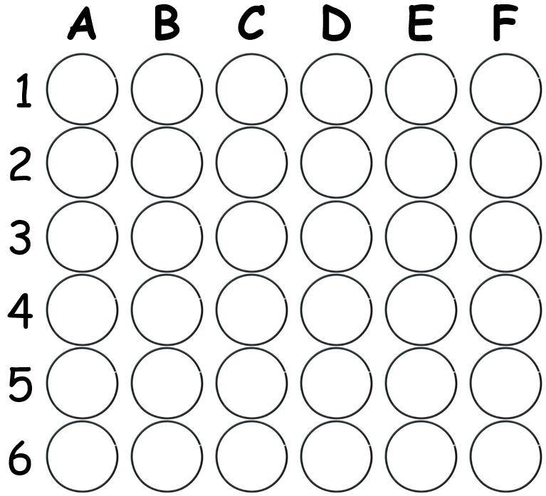







v



|  |  |  |
| --- | --- | --- |
|  |  |  |
|  |  |  |
|  |  |  |
|  |  |  |
|  |  |  |
|  |  |  |